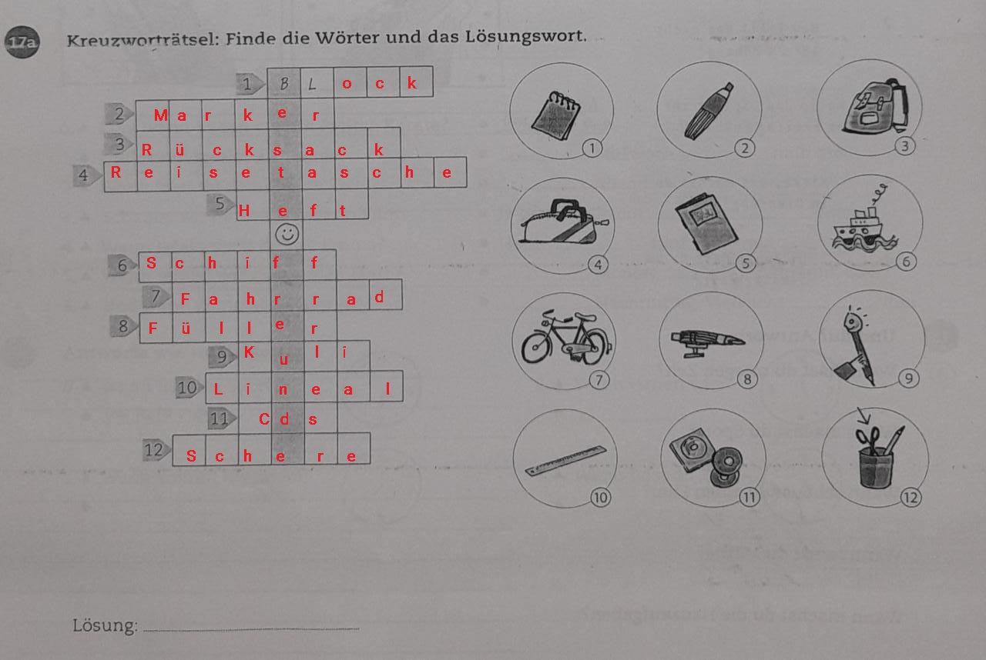
1. Block
2. Marker
3. Rücksack
4. Reisetasche
5. Heft
6. Schiff
7. Fahrrad
8. Füller (перьевая ручка)
9. Kuli (сокращение от Kugelschreiber)
10. Lineal
11. CDs
12. Schere
Ответ: Beste Freunde

